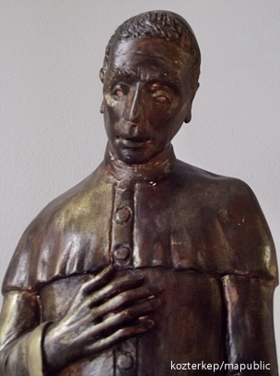
KULTÚR-TOTÓ

IVÁNC 2021.

avagy mit tudsz Kresznerics Ferencről?

- Mikor és hol született Kresznerics Ferenc?

1 - Körmend, 1765. február 25.
2 - Ivánc, 1766. február 24.
x - Ság, 1766. január 18.

- Hogy hívták a szüleit?

1 - Kresznerics Ferenc és Bossányi Zsuzsanna
2 - Verseghy Ferenc és Szendrey Júlia
x - Kresznerics Ádám és Lóránth Krisztina

- Hol érettségizett?

1 - Pozsony
2 - Sopron
x - Szombathely

- Mikor szentelték pappá?

1 - 1785. március 21.
2 - 1790. augusztus 24.
x - 1795. november 27.

- Hol volt segédlelkész 1791. október - 1792. június között?

1 - Apáti
2 - Ivánc
x - Salomvár

- Mikor tanított a szombathelyi Líceumban?

1 - 1793-1812.
2 - 1795-1814.
x - 1792-1811.

- Milyen tantárgyakat tanított?

1 - angolt, kémiát, filozófiát
2 - hittudományt, irodalmat, latint
x - matematikát, geometriát, polgári építéstudományt és dinamikát

- Ki volt az a híres magyar, akit tanított /vizsgáztatott?
„olly örömben részesültem, mellyet csak egy tanító érezhet...
ha a' tanítványának kellemetes és gondos feleleteiből Hazánk'
jövendő boldogságát képezheti, reményeit láthatja"

1 - Széchenyi István
2 - Arany János
x - Deák Ferenc

- Melyik intézmény választotta tiszteletbeli tagjának 1831-ben?

1 - Líceum
2 - Szombathelyi Múzeum
x - Magyar Tudományos Akadémia

- A Magyar Tudományos Akadémia melyik művéért tüntette ki
akadémiai jutalommal?

1 - Magyar szótár gyökérrenddel és deákozattal
2 - Emlékezet segítsége
x - Magyar nyelvkönyv

- Melyik városban neveztek el róla könyvtárat?

1 - Zalaegerszeg
2 - Sopron
x - Celldömölk

- Hol töltötte életének utolsó két évtizedét lelkipásztori szolgálatban?

1 - Szombathely
2 - Alsóság
x - Salomvár

- Melyik évben alapította Ivánc Önkormányzata a Kresznerics Ferenc Díjat?

1 - 1996.
2 - 2016.
x - 1966.

13 + 1. Ki az a neves egyházi személy, aki kutatómunkájával, életpéldájával
jelentőset alkotott Kresznerics Ferenc örökségének ápolása és továbbéltetése terén?

1 - Dr Veres András
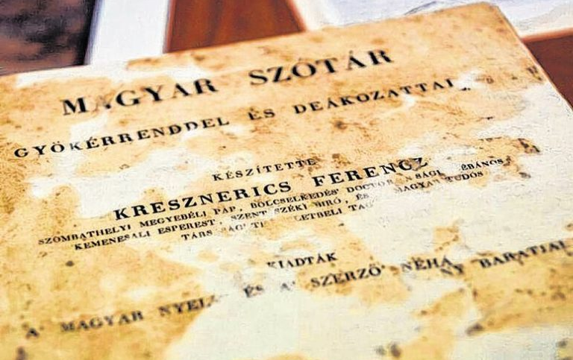
2 - Dr Koltay Jenő
x - Dr Székely János

